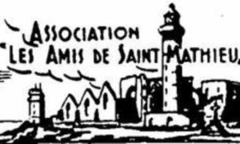

**« Clichés mathieusiens »**

***Concours photos 2025***

**Le patrimoine architectural de la pointe Saint-Mathieu**

Concours organisé par l’association des Amis de Saint-Mathieu Sauvegarde du Patrimoine.

Été 2025 - Plougonvelin

Fiche d’inscription

### I- Informations personnelles

* **Nom** :
* **Prénom** :
* **Date de naissance** :
* **Adresse postale complète** :
* **E-mail** :
* **Téléphone** :

### II- Catégorie (cochez) :

☐ - 18 ans  
 ☐ 18-26 ans   
 ☐ + 26 ans

### III- Photo envoyée

* **Titre ou légende de la photo** :
* **Nom du fichier envoyé** :

### IV - Engagement du participant

☐ Je certifie être l’auteur de la photo envoyée.  
☐ J’autorise l’Association des Amis de Saint-Mathieu à utiliser cette photo, son titre et sa légende pour des usages culturels, promotionnels, patrimoniaux et commerciaux, sans contrepartie financière, avec mention de mon nom.

☐Je certifie avoir pris connaissance du règlement du concours.   
☐ J’atteste disposer de l’autorisation des personnes identifiables sur la photo si nécessaire.  
☐ (Pour les mineurs) Une autorisation parentale est jointe à cette fiche.

**Fait à** :

**Le** : / / 2025

**Signature** :